1. 首先可以用winscp连接学院集群

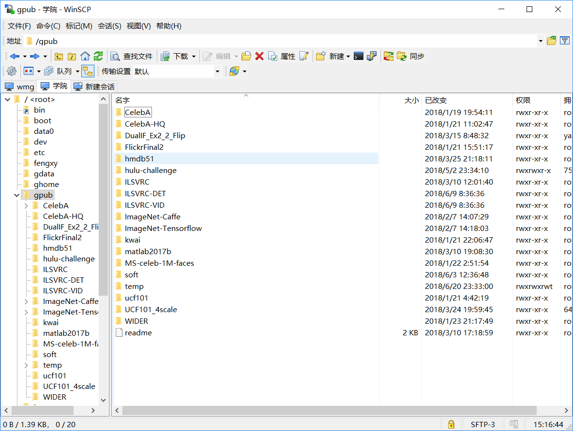

1. 将自己的程序拷贝到自己的ghome/用户名或者gdata/用户名下，我这里以程序也放在gdata/用户名下为例

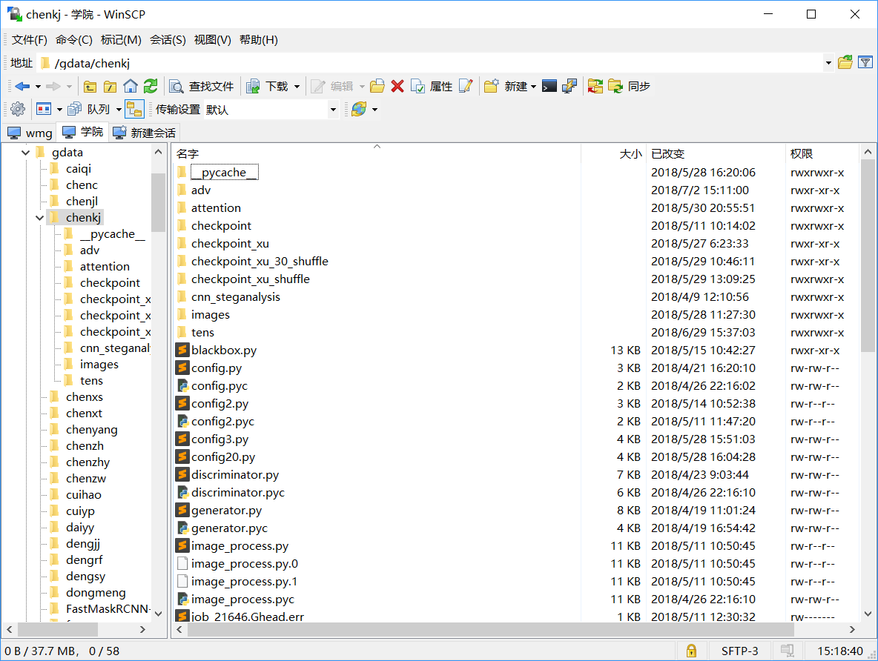

1. 可以在winscp界面进行文件的复制黏贴编辑等。
2. 编写好自己的脚本程序后，这里以python为例子。
3. 执行命令
   1. ssh G101
   2. startdocker -u "-it -v /gdata/$USER:/gdata/$USER -w /ghome/$USER" -c /bin/bash bit:5000/deepo

这样就进入了一个拥有GPU的测试节点（GPU的Ubuntu系统），上述命令中用户名、gdata/chenkj需要修改，我在GPU测试点共享了/gdata/chenkj目录，因此在测试点上能访问我的文件，后面deepo是包含tensorflow的镜像系统。

1. cd /gdata/chenkj
2. python ***py 当不报错时，说明程序运行成功，可以使用nvidia-smi进行查看显存占用情况，知道需要多少GPU资源。
3. 根据GPU资源调整提交作业的脚本文件(以test_psb为例子)

提交作业的示例

#!/bin/bash

#PBS -N xu_hill # Job name

#PBS -l nodes=1:gpus=1:S # Allocate two GPUs

#PBS -o job_$PBS_JOBID.out # stdout

#PBS -e job_$PBS_JOBID.err # stderr

echo This job runs on following nodes:

cat $PBS_NODEFILE

echo Allocated GPUs:

cat $PBS_GPUFILE

echo ===== OUTPUT =====

startdocker -u "-v /gdata/$USER:/gdata/$USER -w /gdata/$USER" -c 'python /gdata/chenkj/main.py' bit:5000/deepo

根据自己的文件路径修改

1. qsub test_pbs.sh
2. qstat可以查看运行情况。